МБДОУ «Детский сад общеобразовательного вида №95».
Город Воронеж.
МЕТОДИЧЕСКАЯ РАЗРАБОТКА ДЛЯ ДЕТЕЙ СТАРШЕГО ДОШКОЛЬНОГО ВОЗРАСТА ПО ОЗНАКОМЛЕНИЮ С ОКРУЖАЮЩИМ МИРОМ.
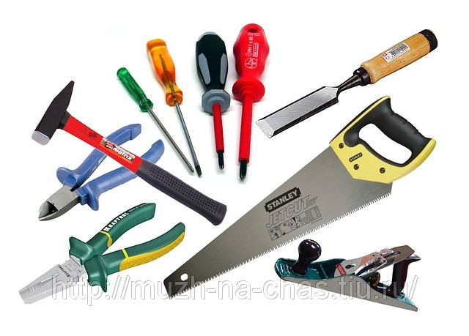

КРОССВОРД: «ИНСТРУМЕНТЫ».

Составила воспитатель: Лукинова Людмила Ивановна.
2014 год.
 |  |  |  |  | 1. | П | И | Л | А
 |  | 2. | Ф | У | Г | А | Н | О | К
 |  |  |  | 3. | М | А | С | Т | Е | Р | О | К
 |  |  |  |  | 4. | О | Т | В | Ё | Р | Т | К | А
 |  |  |  |  |  | 5. | Р | У | Б | А | Н | О | К
 |  |  |  |  | 6. | Р | У | Л | Е | Т | К | А
 |  |  |  |  |  | 7. | М | О | Л | О | Т | О | К
 |  |  |  | 8. | Д | Р | Е | Л | Ь
 |  |  |  | 9. | Л | И | Н | Е | Й | К | А
 |  | 10. | Л | О | П | А | Т | А
11. | Н | О | Ж | Н | И | Ц | Ы

ВОПРОСЫ К КРОССВОРДУ.
1.Очень важный инструмент – заготовит дров в момент. У неё есть зубы: они остры, а не тупы. Догадались, что была – это нужная….(Пила).
2.По доске шершавой вдруг он пройдётся, как утюг. И тогда, наверняка - гладкой станет та доска. (Фуганок).
3.Инструмент тот маленький, но такой удаленький. Без него кирпичный дом никогда не возведём. Каменщику он дружок, с ручкой лёгкой….(Мастерок).
4.Уховёртка хвалится – танцевать мне нравится: «Я с шурупами дружу и любого закружу. Посмотри - пустилась в пляс, и шуруп в доске увяз». (Отвёртка).
5.У конька, у горбунка – деревянные бока. Как зажмёшь его в руке: заскользит он по доске. (Рубанок).
6.Не поможет глазомер – нужен точный нам размер. Где надо – ставлю метки с помощью….(Рулетка).
7.Мы на стройках слышим звук: «Тук, тук, тук, тук, тук, тук!» Забиваем гвозди в стену. Больно стукнет по колену. Из досок собьёт лоток – трудолюбец….(Молоток).
8.Кирпич, железо, доски – ель просверлит без проблемы…(Дрель).
9. «Я люблю прямоту, и сама прямая. Сделать ровную черту - всем я помогаю». (Линейка).
10.Инструмент в руках у нас в огороде – высший класс! Можем грядки им копать. «Подскажите, как назвать?» (Лопата).
11.Детям мы кроим одежду, стрижём ногти на пальчиках. Подстригаем волосы - девочкам и мальчикам. (Ножницы).

